پسپۆڕێکى ئابوورى: دابەزینی نرخی دینار بەرامبەر بە دۆلار بە زیانی فەرمانبەران دەشکێتەوە
سەرباز قازی 20/12/2020 - 00:36 ئابووری/كوردستان
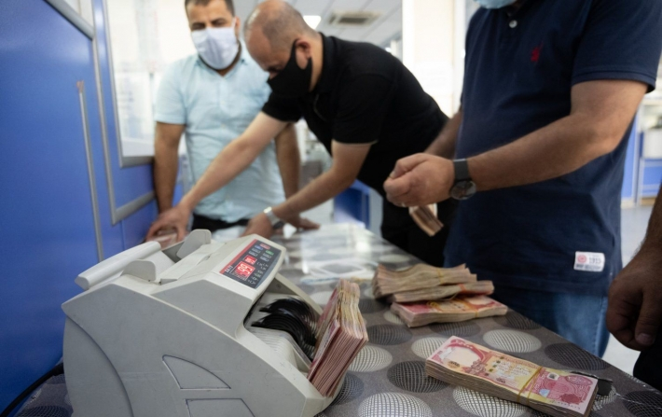
پسپۆڕێکى بوارى ئابوورى و دارایى رایدەگەیەنێت چارەسەرکردنى بابەتى کورتهێنانى بودجەى عێراق لەسەر زیانی چینى هەژاران و فەرمانبەرانە، چونکە ئەم هەنگاوەى حکوومەتى ناوەند کەمکردنەوەى 20بۆ 30% مووچەى مووچەخۆرانە.
پڕۆفیسۆر دکتۆر سەباح خۆشناو، مامۆستاى زانکۆ و پسپۆرى بوار ئابوورى و دارایى گشتى بە (باسنیوز)ى راگەیاند: "بۆ چارەسەرکردنى بابەتى پڕکردنەوەى کورتهێنانى بودجەى 2021ى عێراق، حکوومەتى ناوەند بڕیاریداوە نرخى دۆلار بەرامبەر دینارى عێراقى بەرزبکاتەوە، بەمەش گوشارێکى ئابوورى بۆ هاووڵاتیان دروست دەبێ بە تایبەت چینى هەژاران و فەرمانبەران، کە داهاتێکى ئەو تۆیان نییە و بۆ بژێوى ژیانیان پشت بە مووچە دەبەستن، چەند سیناریۆیەکیش بۆ ئەم مەبەستە خراوەتە روو لە وانەش هەژمارکردنى 100 دۆلارى ئەمەریکى بەرامبەر بە 145هەزار- 160 هەزار - 130 هەزار دینار".
راشیگەیاند: "ئەم هەنگاوەش بە ئاگادارى زۆرینەى فراکسیۆنەکانى پەرلەمان و سەرکردەکانى عێراق بووە، چونکە سەرۆکوەزیران بە ئاشکرا باسى ئەوەى کرد کە چیتر ناتوانن عێراق لەم دۆخە بهێڵینەوە بۆ رزگارکردنى وڵاتەکە ئەم هەنگاوەیان بە ناچارى ناوە".
ئەوەشى خستەڕوو: "زۆرینەى ئەگەرەکان بۆ ئەوەدەچن کە نرخى 100 دۆلارى ئەمەریکى بەرامبەر 145 هەزار دینارى عێراق جێگیر بکرێ، بەمەش جگە لە گرانبوونى نرخى کەلوپەل و کاڵاو خۆراک، بەهاى دراوى عێراقى دێتە خوارەوە، جگە لەمەش 20بۆ 30% مووچەى مووچەخۆران کەم دەبێتەوە، چونکە ئەگەر مووچەى فەرمانبەرێک یەک ملیۆن دینار بێ، پێشتر بەرامبەر 800 دۆلارى ئەمەریکى بوو بەڵام ئێستا کەمتر لە 700 دۆلار دەکا".

